数学作业（20141105）
1. 过点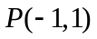作直线与椭圆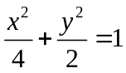交于两点，若线段的中点恰为点，求所在直线的方程．
2.椭圆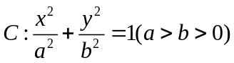过点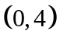，离心率为.
(1)求的方程；(2)求过点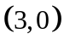且斜率为的直线被C所截线段的中点坐标．
3(2010辽宁)设椭圆C：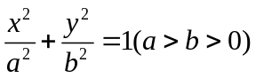的左焦点为F，过点F的直线与椭圆C相交于A，B两点，直线的倾斜角为60º,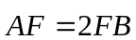.
（1）求椭圆C的离心率；（2）如果|AB|=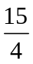，求椭圆C的方程
4.已知椭圆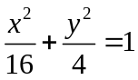.
（1）求斜率为2的平行直线交椭圆所得弦的中点轨迹方程;
（2）过点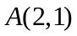的直线与椭圆相交，求被截得的弦的中点
轨迹方程；
（3）过点且被点平分的弦所在的直线方程.
5.（2013江西文）椭圆的离心率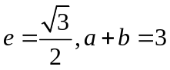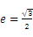，a+b=3
(1)求椭圆C的方程；
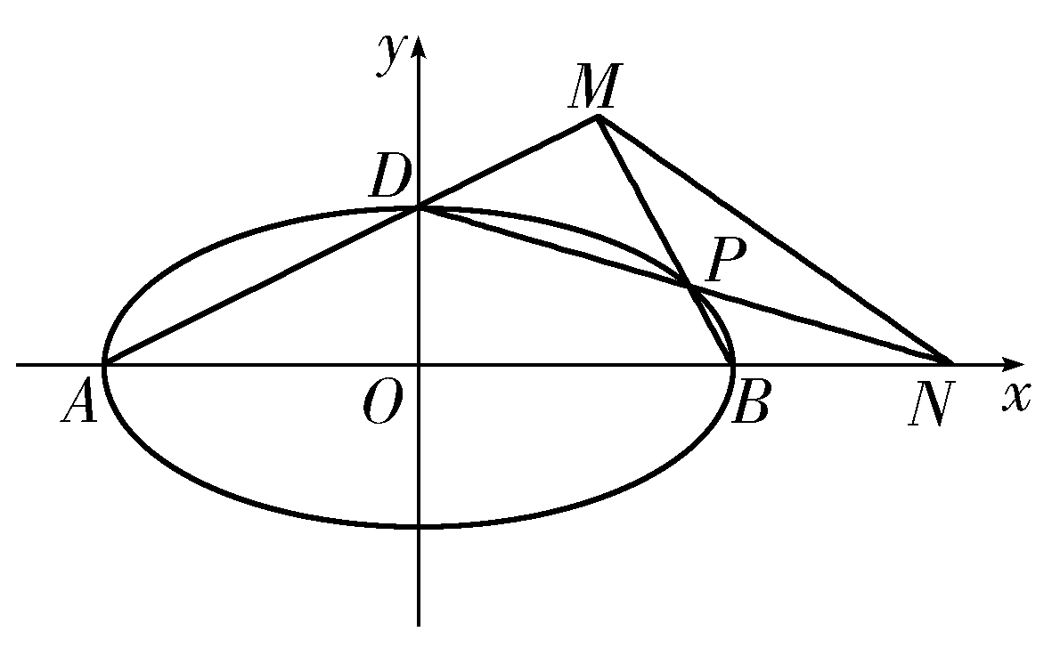
(2)如图，A、B、D是椭圆C的顶点，P是椭圆C上除顶点外的任意一点，直线DP交x轴于点N，直线AD交BP于点M，设BP的斜率为k，MN的斜率为m，证明：2m－k为定值．

